

Ingeniería de Software

“M3Tours”

Integrantes:

Maximiliano Caceres

Matias Tenorio

Matias Sandoval

Tomas Herrera

Puerto Montt - Los Lagos

1. Presentación del proyecto



1
Descripción General del Proyecto
¿Qué construyen? ¿Para quién?

1.1. Nombre del sistema y propósito principal
3M Tours es una plataforma digital que permite a los usuarios buscar, comparar y reservar tours turísticos ofrecidos por distintos operadores. Está orientado a personas que desean planificar actividades turísticas de forma rápida, centralizada y segura, solucionando la dificultad de encontrar y coordinar servicios turísticos en un solo lugar.

1.2. Actores del sistema

Actor / Rol | Descripción | Acciones principales
1. Usuario | Pasajero que busca tours dentro de la zona | Buscar - Reservar - Pagar
2.Operador Turistico | Empresas que ofrecen actividades de turismo | Publicar tours, gestión de disponibilidad
3.Administrador | Controlar la plataforma | Aprobar operadores turísticos y gestionar usuarios
4.Moderador | Supervisa el sistema | Revisar contenidos, bloqueo de usuarios

2. Módulos del sistema

2.1. Módulo 1


1
Módulo 1
Completen los campos para este módulo

Campo | Contenido
Nombre del módulo | Gestión de usuarios
Responsabilidad principal | Administrar el acceso y la información de los usuarios del sistema, controlando su autenticación, perfiles y permisos.
Funciones que contiene (listar 3–5) | - Registro/Login  - Roles (operador, usuario, admin)  - Perfil  - Historiales de reserva  - Favoritos
Datos que maneja (tablas / entidades) | Usuarios
Conexión con otros módulos | Sistema central: Compra de viajes y búsqueda  Bases de datos: Conexión con tablas  Administración: Registro de administradores y edición de roles

2.2. Módulo 2


2
Módulo 2
Completen los campos para este módulo

Campo | Contenido
Nombre del módulo | Sistema central.
Responsabilidad principal | Gestión de tours, página principal, frontend.
Funciones que contiene (listar 3–5) | - Mostrar al cliente distintas opciones de viajes y tours con cupos disponibles  - Acceder a pasarelas de pago para los usuarios  - Opciones de búsqueda y filtros para distintas características de los viajes  - Mostrar sólo los viajes disponibles por defecto
Datos que maneja (tablas / entidades) | Tours, ubicaciones, calificaciones, métodos de pago.
Conexión con otros módulos | Gestión de usuarios: Comentarios y calificaciones  Bases de datos: Conexión con tablas  Administración: Edición de información y empresas

2.3. Módulo 3


3
Módulo 3
Completen los campos para este módulo

Campo | Contenido
Nombre del módulo | Base de datos.
Responsabilidad principal | Registro de datos pertenecientes al sistema.
Funciones que contiene (listar 3–5) | - Registrar datos con sus respectivas restricciones (Not null, check, etc.)  - Generar informes a través de selects  - Acceder y consultar datos de empresas turísticas y sus rutas  - Almacenar preferencias y selecciones de usuarios  - Generación de atributos derivados
Datos que maneja (tablas / entidades) | Todas las tablas correspondientes a la base de datos.
Conexión con otros módulos | Gestión de usuarios: Datos de usuarios, historial, comentarios  Sistema central: Datos de boletas, compra, tours, cupos de tours, rutas  Administración: Datos de administradores, operadores de tours

2.4. Módulo 4


4
Módulo 4
Completen los campos para este módulo

Campo | Contenido
Nombre del módulo | Configuración
Responsabilidad principal | Administración y configuración de las distintas opciones del sistema
Funciones que contiene (listar 3–5) | - Ajustes Globales  - Configuración de parámetros del sistema  - Mantenimiento de tablas maestras
Datos que maneja (tablas / entidades) | Roles, empresas
Conexión con otros módulos | Gestión de usuarios: Baneo de usuarios y administración de roles.  Sistema central: Edición de viajes, filtros, búsqueda, frontend.  Bases de datos: Edición de información y consulta de informes

3. Historias de Usuario


3
Historias de Usuario
Como [ROL] quiero [FUNCIÓN] para [BENEFICIO]

ID | Módulo | Historia de Usuario | Criterio de Aceptación
HU-0 1 | Módulo 1 | Como Usuario quiero ingresar al sistema a través de la creación de una cuenta para acceder a los viajes.  . | El sistema registra usuarios para permitir el acceso a la parte central de este.
HU-0 2 | Módulo 1 | Como Usuario quiero que se registre cada viaje en un historial para acceder a la información en caso de necesitarla.  . | El sistema registra cada viaje dentro de un historial correspondiente al usuario que lo compró.
HU-0 3 | Módulo 2 | Como Usuario, quiero  pagar productos de forma virtual, para  tener acceso a mi producto.  . | El sistema confirma el pago y habilita la reserva del tour.
HU-0 4 | Módulo 2 | Como Usuario, quiero  filtrar búsquedas, localizaciones y precios, para cotizar, optimizar o encontrar mi viaje deseado  . | El sistema muestra resultados filtrados según los criterios seleccionados.
HU-0 5 | Módulo 3 | Como Operador de turismo, quiero  acceder a informes respecto a mi viaje, para saber que usuarios vienen o cupos quedan disponibles.  . | El sistema muestra correctamente la lista de reservas y disponibilidad del tour.
HU-0 6 | Módulo 3 | Como Moderador o Administrador, quiero  consultar informes sobre los usuarios, para  verificar y analizar información.  . | El sistema permite visualizar datos de usuarios y su historial de actividad.
HU-0 7 | Módulo 4 | Como Moderador del sistema, quiero  advertir y banear usuarios, para  regular los usuarios que no siguen las normas. | El sistema permite bloquear usuarios y restringe su acceso inmediatamente.
HU-0 8 | Módulo 4 | Como Administrador, quiero  controlar los permisos de los usuarios, para  asignar los administradores de tienda.  . | El sistema permite asignar y modificar roles correctamente y guarda los cambios.

4. Requerimientos Del Proyecto

4.1. Requerimientos Funcionales (Al menos 3 por módulo)

ID | Módulo | Descripción | Prioridad
RF-0 1 | Módulo 1 | El sistema debe permitir al administrador asignar y modificar roles de usuarios. | Alto
RF-0 2 | Módulo 1 | El sistema debe permitir al moderador bloquear o suspender usuarios | Bajo
RF-0 3 | Módulo 1 | El sistema debe restringir el acceso a usuarios bloqueados. | Bajo

RF-0 4 | Módulo 4 | El sistema debe permitir crear y editar tours. | Alta
RF-0 5 | Módulo 2 | El sistema debe permitir a los usuarios realizar pagos de forma virtual. | Alta
RF-0 6 | Módulo 2 | El sistema debe confirmar la reserva una vez validado el pago. | Alta
RF-0 7 | Módulo 3 | El sistema debe generar reportes de reservas por tour. | Media
RF-0 8 | Módulo 3 | El sistema debe mostrar la disponibilidad de cupos en cada tour. | Alta
RF-0 9 | Módulo 3 | El sistema debe permitir consultar el historial de usuarios. | Baja
RF-1 0 | Módulo 4 | El sistema debe permitir eliminar o desactivar tours. | Media
RF-1 1 | Módulo 4 | El sistema debe permitir gestionar operadores turísticos. | Alta

4.2. Requerimientos No Funcionales (al menos 1 por módulo)

ID | Categoría ISO 25010 | Descripción
RNF- 01 | Seguridad | El sistema debe validar la autenticación de los usuarios en menos de 2 segundos, asegurando que solo usuarios registrados accedan a la plataforma.
RNF- 02 | Rendimiento | El sistema debe mostrar los resultados de búsqueda de tours en un tiempo menor a 3 segundos, incluso con múltiples filtros aplicados.
RNF- 03 | Usabilidad | El sistema debe permitir a un usuario realizar una reserva completa en un máximo de 5 pasos sin necesidad de capacitación previa.
RNF- 04 | Disponibilidad | El sistema debe estar disponible el 99% del tiempo, permitiendo el acceso continuo a los usuarios.

5. Diagramas de Módulos y Relaciones:


5
Diagrama de Módulos y Relaciones
Esbozo visual del sistema

5.1. Tabla de relaciones entre módulos
Para cada relación, se indica que información o funcionalidad comparte un módulo con otro.
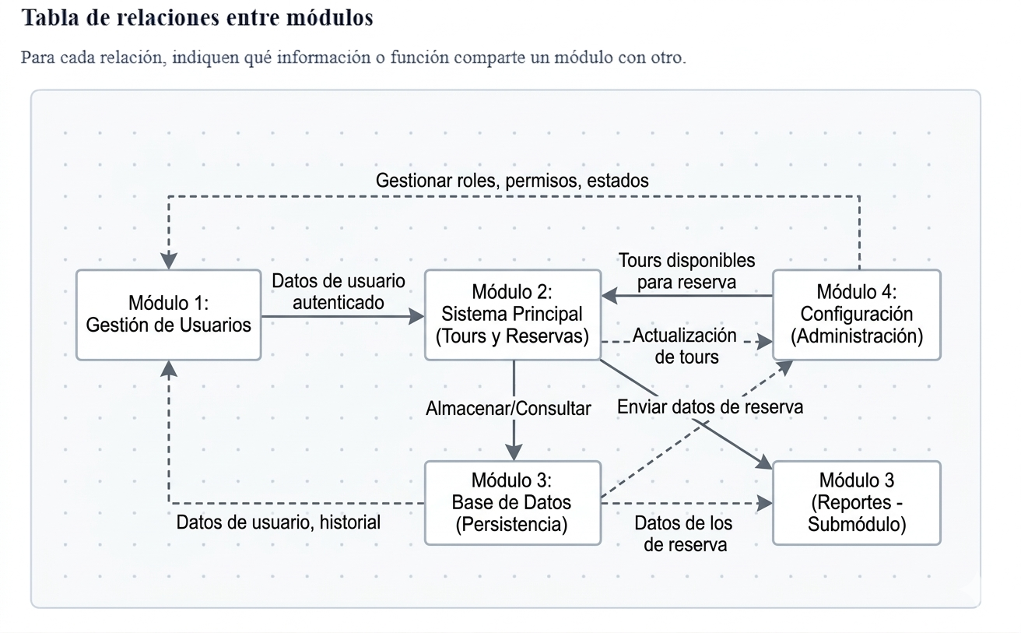

Módulo Origen | Módulo Destino | ¿Qué información o función comparten?
Gestión de Usuarios | Módulo Principal (Tours y Reservas) | Entrega datos del usuario autenticado para realizar reservas.
Gestión de Usuarios | Configuración / Administración | Permite gestionar roles y permisos de los usuarios.
Módulo Principal (Tours y Reservas) | Gestión de Usuarios | Solicita información del usuario para registrar reservas.
Módulo Principal (Tours y Reservas) | Reportes / Consultas | Envía datos de reservas para generar reportes.
Reportes / Consultas | Gestión de Usuarios | Obtiene datos de usuarios para análisis e informes.
Configuración / Administración | Módulo Principal (Tours y Reservas) | Proporciona los tours disponibles para que los usuarios los puedan reservar.
Configuración / Administración | Gestión de Usuarios | Permite modificar roles, permisos y estados de los usuarios.

6. Diagramas de Módulos y Relaciones:

6
Modelo de Arquitectura 4+1 Vistas

6.1. Vista 1 / 4 - Vista lógica
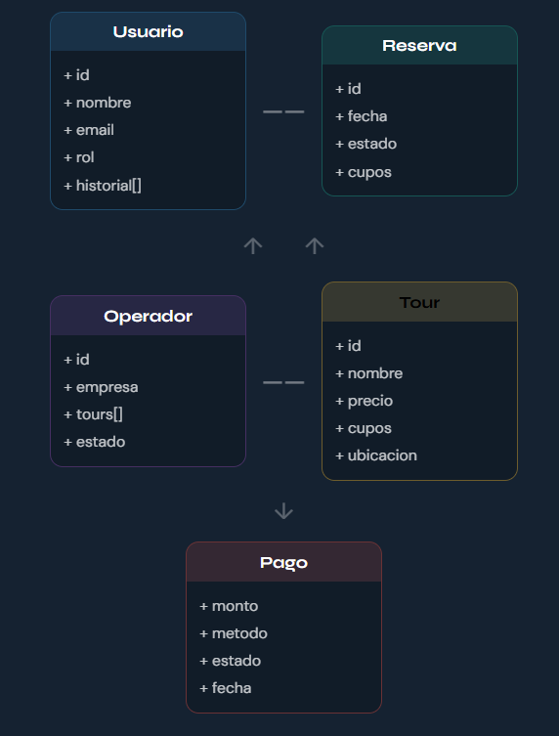

6.2. Vista 2 / 4 - Vista procesos
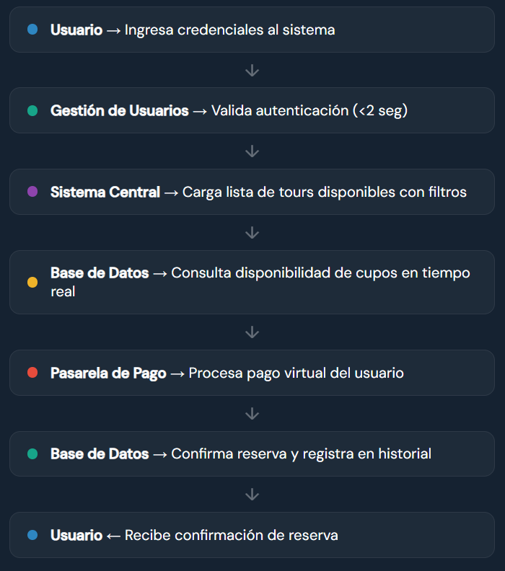

6.3. Vista 3 / 4 - Vista desarrollo
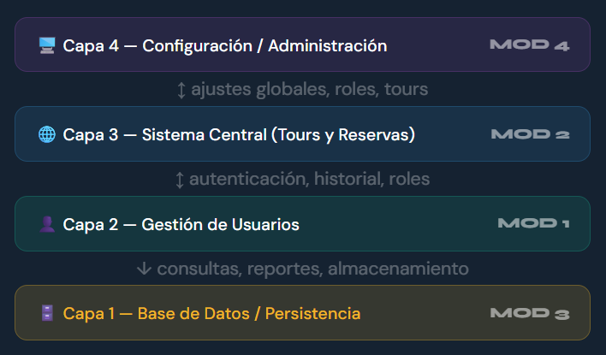

6.4. Vista 4 / 4 - Vista física
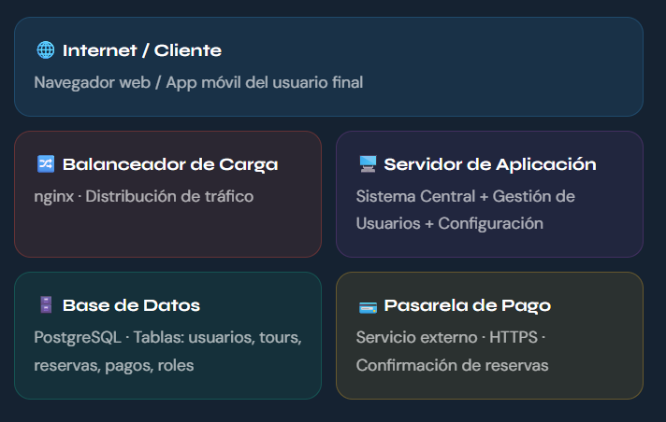

6.5 – Vista +1 - Escenarios
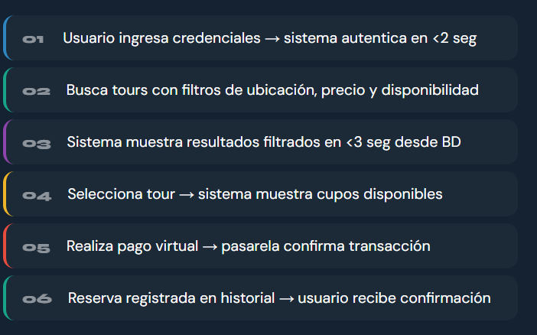

7. Problema y Visión


7
Problema y Visión

7.1. Problema
Actualmente, la industria turística en la Región de los Lagos presenta una alta fragmentación en su oferta de servicios. Las agencias y operadores locales se encuentran dispersos geográficamente y carecen de un canal digital unificado. Esta situación genera las siguientes problemáticas:
- Dificultad de Cotización: Los usuarios deben invertir tiempo excesivo visitando diversos puntos físicos o sitios web aislados para comparar precios y servicios.
- Inexistencia de Centralización: No hay una plataforma común que permita visualizar la disponibilidad en tiempo real de los distintos operadores.
- Procesos Manuales: Los operadores turísticos gestionan sus reservas y administración de forma tradicional (manual o vía telefónica), lo que aumenta el riesgo de errores operativos y sobreventas (overbooking).

7.2. Visión del Proyecto
- La visión de 3M Tours es transformar la experiencia turística mediante la creación de un Ecosistema Digital Centralizado. El proyecto busca:
- Integración de Oferta: Consolidar a los operadores turísticos de la región en una sola plataforma intuitiva (modelo Marketplace), permitiendo al usuario explorar, comparar y reservar de manera ágil.
- Optimización de la Experiencia del Usuario (UX): Reducir la brecha entre la búsqueda y la confirmación de un tour, ofreciendo una interfaz moderna inspirada en sistemas líderes de servicios a domicilio.
- Automatización Administrativa: Dotar a los operadores de un sistema de gestión interna que automatice el control de reservas, la disponibilidad de cupos y la generación de reportes, profesionalizando la operación turística local.

8. Diagramas de clase y secuencias


8
Diagramas de Clase y Secuencias

8.1 Diagrama UML
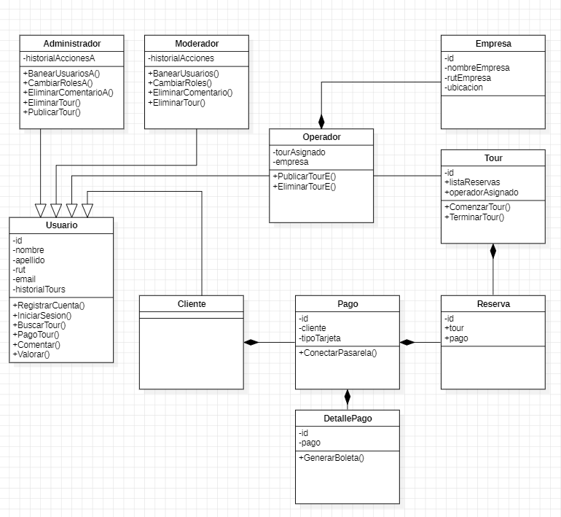

8.2 Diagramas de secuencias en base a las historias de usuario (HUx)
HU01: Como Usuario quiero ingresar al sistema a través de la creación de una cuenta para acceder a los viajes.
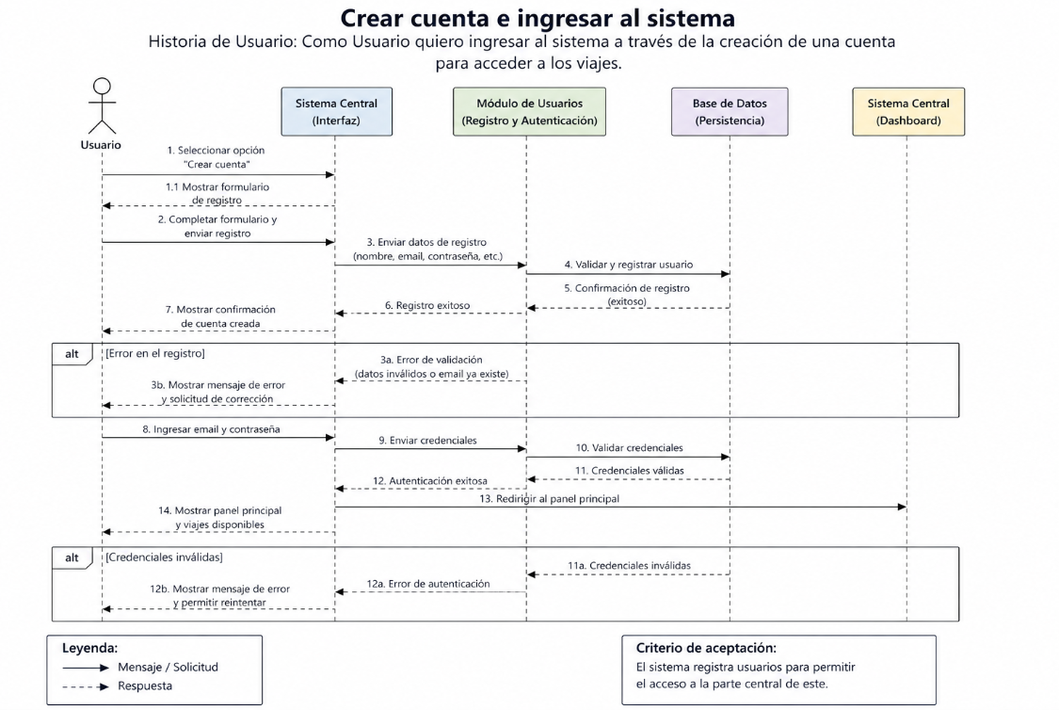

HU02: Como Usuario quiero que se registre cada viaje en un historial para acceder a la información en caso de necesitarla.
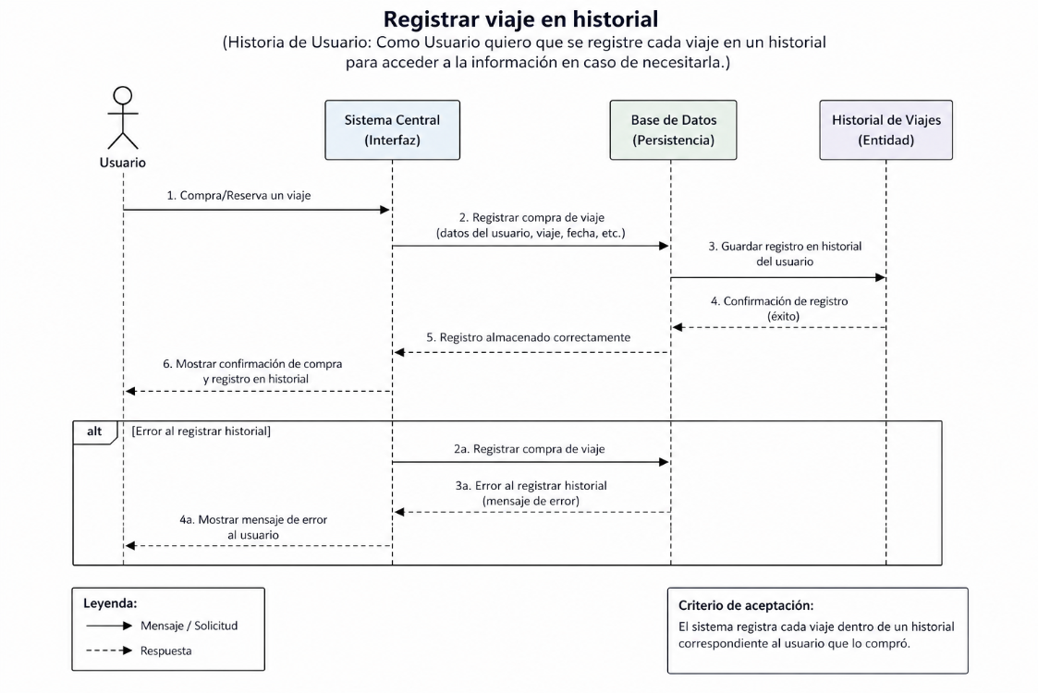
HU03: Como Usuario, quiero pagar productos de forma virtual, para tener acceso a mi producto.
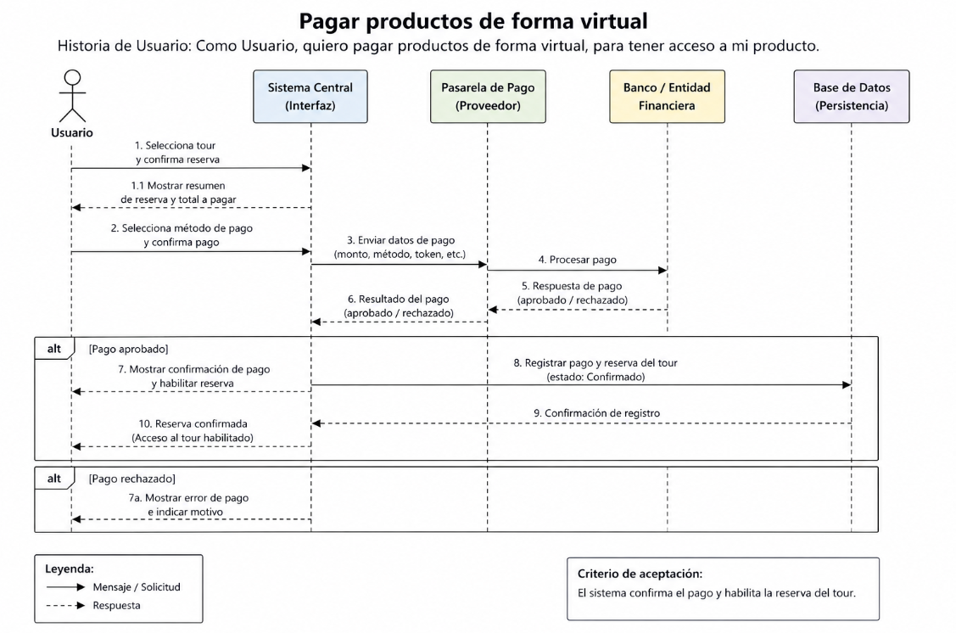

HU04: Como Usuario, quiero filtrar búsquedas, localizaciones y precios, para cotizar, optimizar o encontrar mi viaje deseado
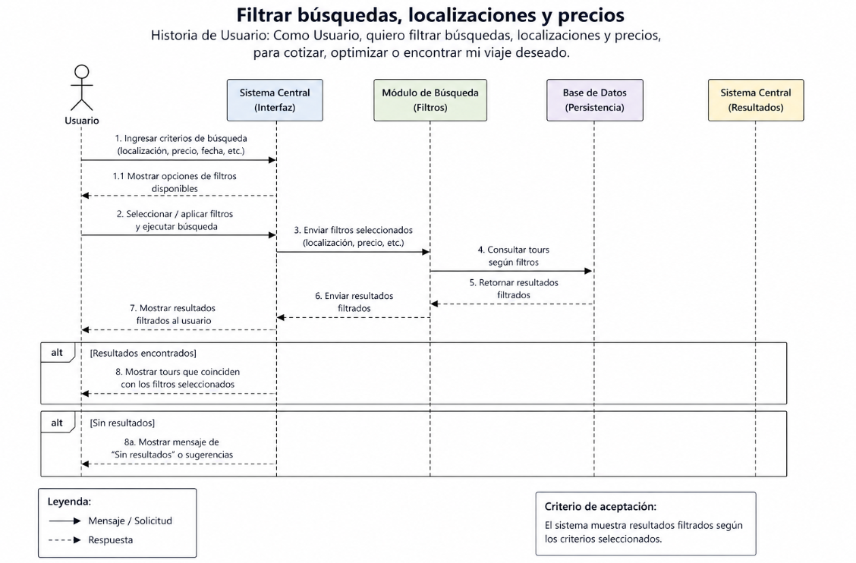
HU05: Como Operador de turismo, quiero acceder a informes respecto a mi viaje, para saber que usuarios vienen o cupos quedan disponibles.
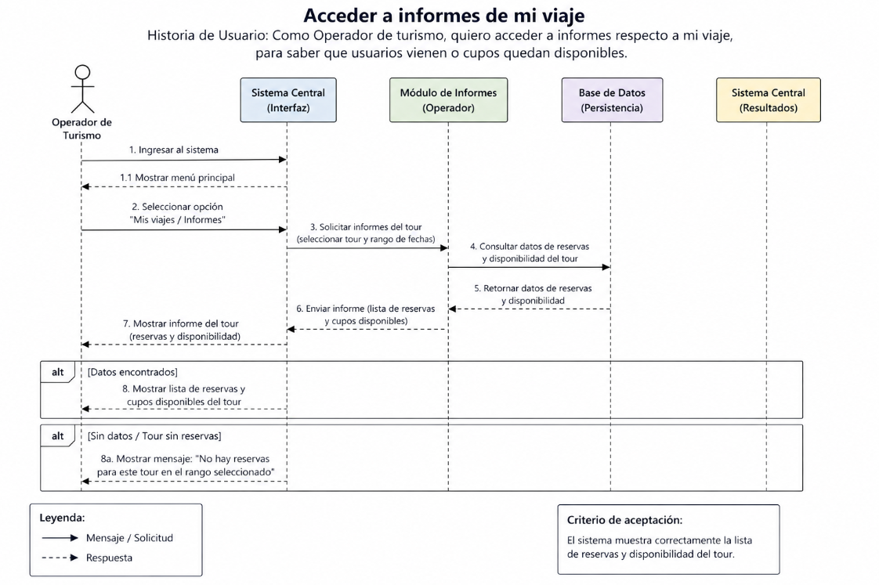
HU06: Como Moderador o Administrador, quiero consultar informes sobre los usuarios, para verificar y analizar información.
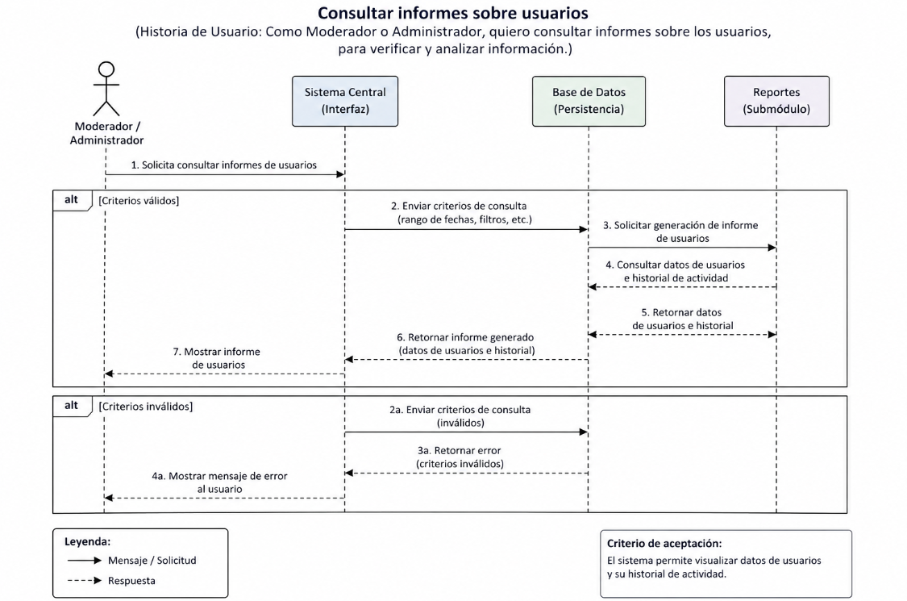
HU07: Como Moderador del sistema, quiero advertir y banear usuarios, para regular los usuarios que no siguen las normas.
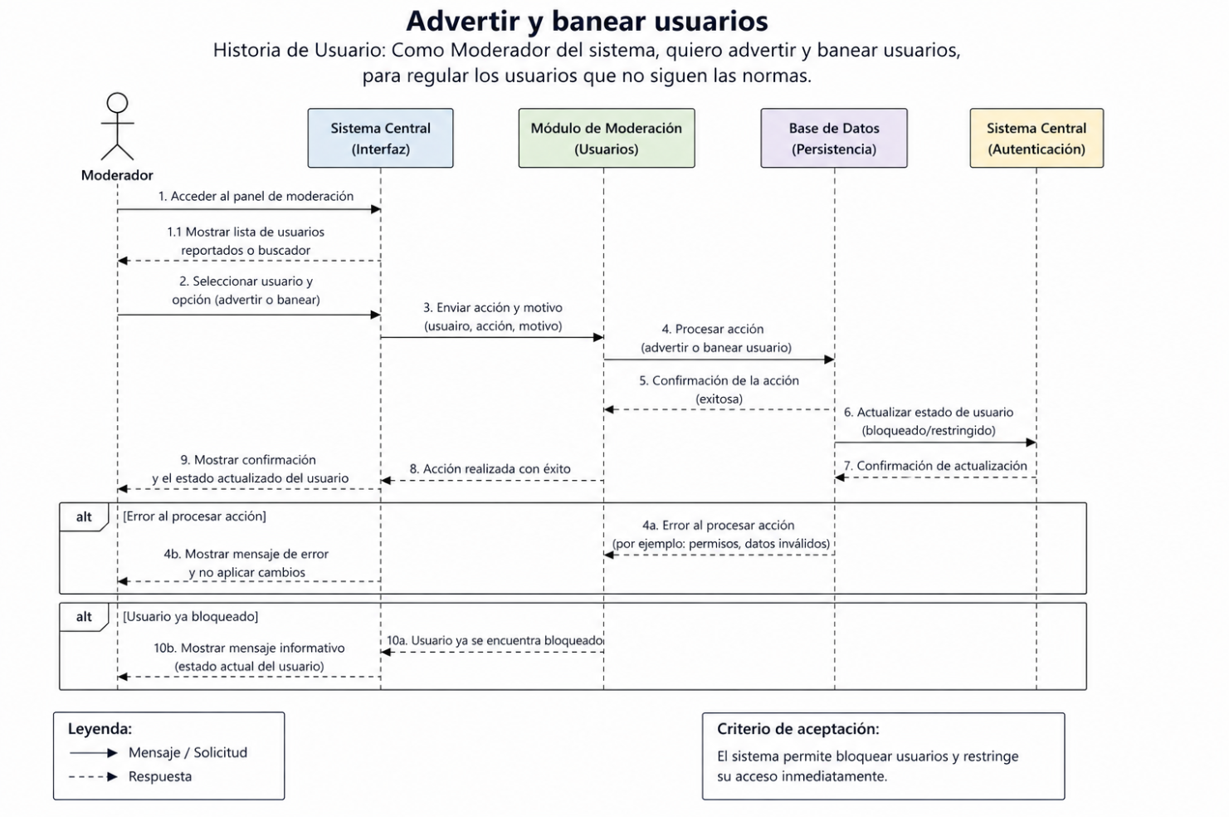
HU08: Como Administrador, quiero controlar los permisos de los usuarios, para asignar los administradores de tienda.
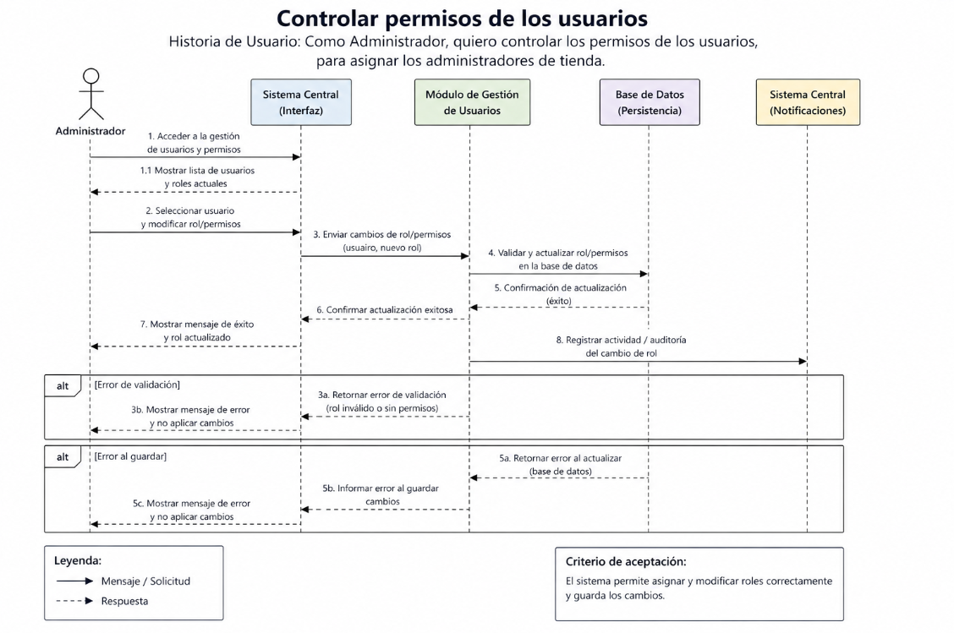

9. Elementos de diseño



9
Elementos de diseño
Para garantizar que el sistema sea sólido y escalable, se han definido los elementos de diseño de la siguiente forma:
9.1. Diseño de la Arquitectura
Se ha seleccionado un estilo arquitectónico de Multicapas (Arquitectura Multicapa).
- Capa de Presentación: Interfaz basada en web/móvil donde el usuario interactúa con el catálogo (estilo Uber o Pedidos Ya).
- Capa de Negocio: Contiene la lógica para validar disponibilidad de tours, reglas de cancelación y procesamiento de reservas.
- Capa de Datos: Encargada de la persistencia de información en el motor de base de datos.
Esto permite que si en el futuro queremos cambiar la base de datos o la apariencia de la app, no tengamos que programar todo de nuevo.
9.2. Diseño de Datos
El sistema utilizará un modelo de Base de Datos Relacional.
- Se diseñarán tablas normalizadas para Usuarios, Tours, Operadores y Reservas.
- Se aplicarán restricciones de integridad referencial para asegurar que, por ejemplo, no exista una reserva asociada a un tour que ha sido eliminado.
9.3. Diseño de Interfaz
Este diseño se enfoca en dos áreas críticas:
- Interfaz de Usuario: Diseñada para ser intuitiva, permitiendo que un turista reserve un tour en la Región de los Lagos en menos de 3 minutos.
- APIs: El sistema contará con puntos de conexión para integrarse con servicios externos como Google Maps (para ubicación de tours) y Pasarelas de Pago (Webpay/PayPal) para transacciones seguras.
9.4. Diseño de Componentes
El software se divide en módulos funcionales e independientes:
- Módulo de Gestión de Usuarios: Se encargará de administrar las sesiones; como el ingreso y el registro de cuenta.
- Módulo de Sistema Central: El módulo central representa el software principal del programa, incluyendo UI y UX.
- Módulo de Base de Datos: La base de datos se encargaría de administrar y guardar los datos de los usuarios, viajes, empresas, etc. Debe de traer la capacidad de generar reportes

- Módulo de Configuración: Por último; el módulo de configuración representa los ajustes y opciones disponibles para administradores y moderadores que se encargan de manejar adecuadamente el resto de módulos.
9.5. Diseño de Despliegue
Se define una arquitectura de Despliegue en la Nube (Cloud).
- El sistema residirá en servidores escalables que permitan aumentar la capacidad de cómputo automáticamente durante la temporada alta de turismo (verano), garantizando que la página no se caiga cuando haya muchos usuarios buscando tours simultáneamente.

10. Clases de diseño



10
Clases de diseño

Para la implementación de 3M Tours, las clases se han categorizado según su responsabilidad dentro de la arquitectura:
Tipo de Clase | Nombre de Clase (Ejemplo) | Responsabilidad / Función
1. De Interfaz | VentanaCatalogoTours | Gestiona la interacción con el turista. Captura los clics en los tours de Chiloé o Petrohué y muestra los resultados.
2. De Dominio | ClaseTour | Representa la información que debe "sobrevivir" en el sistema: nombre del tour, precio, descripción y cupos disponibles.
3. De Proceso | ControladorReservas | Es el cerebro que ejecuta la lógica. Verifica si hay cupos, calcula el total a pagar y coordina la creación de la reserva.
4. Persistentes | RepositorioUsuarios | Se encarga de hablar con la base de datos para guardar de forma permanente los datos de los nuevos clientes registrados.
5. De Sistema | ServicioEmailConfirmacion | Gestiona servicios externos. Envía automáticamente el correo con el comprobante de reserva una vez que el pago es exitoso.

11.- Estándares de Calidad del Diseño


11
Estándares de Calidad del Diseño
Para garantizar la excelencia técnica y operativa de la plataforma 3M Tours, se definen los siguientes estándares de calidad basados en los fundamentos de la ingeniería de software:
11.1. Estándar de Atributos de Calidad (ISO/IEC 25010)
Se han priorizado las siguientes características para el diseño de la arquitectura:
- Adecuación Funcional: El sistema debe cumplir con el 100% de las historias de usuario críticas (búsqueda y reserva de tours). Cada módulo debe realizar exactamente las tareas para las que fue diseñado sin efectos secundarios no deseados.
- Eficiencia de Desempeño (Escalabilidad): Dado que el proyecto menciona temporadas altas (verano), el diseño debe soportar una arquitectura de microservicios o capas que permita el auto-escalado en la nube para mantener tiempos de respuesta menores a 2 segundos bajo carga masiva.
- Usabilidad: El diseño de la interfaz (capa de presentación) debe seguir principios de User Experience (UX), garantizando que un turista pueda completar una reserva en no más de 4 pasos.
- Fiabilidad: Se establece un estándar de disponibilidad del 99.9%. El diseño debe contemplar el manejo de excepciones y la recuperación ante fallos en la comunicación con las pasarelas de pago externas.
- Seguridad: Aplicación de estándares de cifrado para datos sensibles de usuarios y cumplimiento con protocolos HTTPS. El diseño de la base de datos debe asegurar la integridad referencial para evitar duplicidad en las reservas.
11.2. Estándares de Diseño y Codificación
Para asegurar que el software sea mantenible, el equipo se compromete a:
- Patrones de Diseño: Uso obligatorio de patrones establecidos (como el patrón MVC o Multicapa ya mencionado) para separar la lógica de negocio de la interfaz de usuario.
- Principio de Responsabilidad Única (SOLID): Cada clase definida en el diagrama de clases tendrá una única responsabilidad clara (ej. la clase ”ControladorReservas” solo gestiona el proceso de reserva, no la visualización).
- Documentación Técnica: Todo diagrama UML debe estar actualizado y ser coherente con el código fuente. Se utilizará el estándar de nombres CamelCase para clases y métodos para facilitar la lectura entre desarrolladores.
11.3. Estándares de Integración
Como el sistema interactúa con Operadores Turísticos y servicios de pago:
- API Standard: Las integraciones externas se realizarán mediante servicios RESTful, utilizando formato JSON para el intercambio de datos, asegurando la interoperabilidad con sistemas de terceros.

12.- Escenarios


12
Escenarios

HU-01 —Módulo 1 | Como Usuario quiero ingresar al sistema a través de la creación de una cuenta para acceder a los viajes. | Criterio de Aceptación: El sistema registra usuarios para permitir el acceso a la parte central de este.
Escenario Exitoso |  | 1. El usuario accede al formulario de registro.  2. El usuario ingresa nombre, correo válido y contraseña.  3. El sistema valida los datos y crea la cuenta exitosamente.  4. El sistema redirige al usuario a la página principal con sesión iniciada.
Escenario Fallido |  | 1. El usuario accede al formulario de registro.  2. El usuario ingresa un correo ya registrado en el sistema.  3. El sistema detecta que el correo ya existe.  4. El sistema muestra el mensaje: 'El correo ya se encuentra registrado.'
Escenario Extra |  | 1. El usuario accede al formulario de registro.  2. El usuario deja el campo contraseña vacío e intenta registrarse.  3. El sistema valida los campos requeridos.  4. El sistema muestra el mensaje: 'Todos los campos son obligatorios.' sin crear la cuenta.

HU-02 — Módulo 1 | Como Usuario quiero que se registre cada viaje en un historial para acceder a la información en caso de necesitarla. | Criterio de Aceptación: El sistema registra cada viaje dentro de un historial correspondiente al usuario que lo compró.
Escenario Exitoso |  | 1. El usuario completa la reserva y pago de un tour.  2. El sistema registra automáticamente el viaje en el historial del usuario.  3. El usuario accede a su historial desde el menú de perfil.  4. El sistema muestra la lista de viajes con detalles de cada reserva.
Escenario Fallido |  | 1. El usuario completa una reserva pero ocurre un error de conexión durante el pago.  2. El pago no se confirma correctamente.  3. El sistema no registra el viaje en el historial.  4. El sistema notifica al usuario que la reserva no pudo completarse.
Escenario Extra |  | 1. El usuario con cuenta nueva accede a su historial.  2. El sistema detecta que no existen viajes registrados.  3. El sistema muestra el mensaje: 'Aún no tienes viajes en tu historial.'  4. El sistema sugiere explorar el catálogo de tours disponibles.

HU-03 — Módulo 2 | Como Usuario, quiero pagar productos de forma virtual, para tener acceso a mi producto. | Criterio de Aceptación: El sistema confirma el pago y habilita la reserva del tour.
Escenario Exitoso |  | 1. El usuario selecciona un tour y procede al pago.  2. El usuario ingresa los datos de su tarjeta de crédito válida.  3. El sistema procesa el pago y recibe confirmación del proveedor.  4. El sistema habilita la reserva y envía un comprobante al correo del usuario.
Escenario Fallido |  | 1. El usuario selecciona un tour y procede al pago.  2. El usuario ingresa datos de una tarjeta con fondos insuficientes.  3. El proveedor de pago rechaza la transacción.  4. El sistema muestra: 'El pago no pudo procesarse. Verifique sus datos o use otro método.'
Escenario Extra |  | 1. El usuario inicia el proceso de pago pero cierra la ventana antes de confirmar.  2. El sistema detecta que la transacción fue interrumpida.  3. El sistema no realiza ningún cargo ni reserva.  4. Al reingresar, el sistema permite al usuario retomar el proceso de pago.

HU-04 — Módulo 2 | Como Usuario, quiero filtrar búsquedas, localizaciones y precios, para cotizar, optimizar o encontrar mi viaje deseado. | Criterio de Aceptación: El sistema muestra resultados filtrados según los criterios seleccionados.
Escenario Exitoso |  | 1. El usuario accede al catálogo de tours.  2. El usuario aplica filtros: destino 'Patagonia', precio máximo $500.000.  3. El sistema procesa los criterios y consulta la base de datos.  4. El sistema muestra los tours que coinciden con los filtros aplicados.
Escenario Fallido |  | 1. El usuario aplica filtros con criterios muy restrictivos (destino remoto + precio mínimo).  2. El sistema realiza la búsqueda sin encontrar resultados.  3. El sistema muestra: 'No se encontraron tours con los filtros seleccionados.'  4. El sistema sugiere ampliar los criterios de búsqueda.
Escenario Extra |  | 1. El usuario aplica filtros y luego desea limpiarlos para ver todos los tours.  2. El usuario presiona el botón 'Limpiar filtros'.  3. El sistema restablece todos los criterios a sus valores por defecto.  4. El sistema muestra el catálogo completo de tours disponibles.

HU-05 — Módulo 3 | Como Operador de turismo, quiero acceder a informes respecto a mi viaje, para saber qué usuarios vienen o cupos quedan disponibles. | Criterio de Aceptación: El sistema muestra correctamente la lista de reservas y disponibilidad del tour.
Escenario Exitoso |  | 1. El operador inicia sesión y accede al panel de gestión de tours.  2. El operador selecciona un tour específico publicado.  3. El sistema carga el informe con la lista de usuarios registrados y cupos restantes.  4. El operador visualiza correctamente toda la información del tour.
Escenario Fallido |  | 1. El operador intenta acceder al informe de un tour que fue eliminado.  2. El sistema no encuentra registros asociados al tour.  3. El sistema muestra: 'El tour solicitado no existe o fue eliminado.'  4. El sistema redirige al operador a su listado de tours activos.
Escenario Extra |  | 1. El operador accede al informe de un tour con todos los cupos vendidos.  2. El sistema muestra el estado del tour como 'Agotado'.  3. El sistema deshabilita automáticamente el botón de nueva reserva para ese tour.  4. El operador puede visualizar la lista completa de pasajeros inscritos.

HU-06 — Módulo 3 | Como Moderador o Administrador, quiero consultar informes sobre los usuarios, para verificar y analizar información. | Criterio de Aceptación: El sistema permite visualizar datos de usuarios y su historial de actividad.
Escenario Exitoso |  | 1. El administrador inicia sesión con credenciales de administrador.  2. El administrador accede al módulo de informes de usuarios.  3. El sistema carga la lista de usuarios con sus datos y actividad reciente.  4. El administrador puede filtrar y revisar la información de cualquier usuario.
Escenario Fallido |  | 1. Un usuario sin rol de administrador intenta acceder al módulo de informes.  2. El sistema detecta que el rol del usuario no tiene permisos suficientes.  3. El sistema muestra: 'Acceso denegado. No tienes permisos para esta sección.'  4. El sistema redirige al usuario a la página principal.
Escenario Extra |  | 1. El administrador busca un usuario por nombre que no existe en el sistema.  2. El sistema realiza la búsqueda sin encontrar coincidencias.  3. El sistema muestra: 'No se encontraron usuarios con ese criterio de búsqueda.'  4. El sistema permite al administrador realizar una nueva búsqueda.

HU-07 — Módulo 4 | Como Moderador del sistema, quiero advertir y banear usuarios, para regular los usuarios que no siguen las normas. | Criterio de Aceptación: El sistema permite bloquear usuarios y restringir su acceso inmediatamente.
Escenario Exitoso |  | 1. El moderador identifica a un usuario que incumple las normas.  2. El moderador accede al perfil del usuario y selecciona 'Banear usuario'.  3. El sistema aplica el bloqueo y restringe el acceso del usuario inmediatamente.  4. El sistema registra la acción en el log de moderación con fecha y motivo.
Escenario Fallido |  | 1. El moderador intenta banear a un usuario que ya se encuentra baneado.  2. El sistema detecta el estado actual del usuario.  3. El sistema muestra: 'El usuario ya se encuentra baneado en el sistema.'  4. El sistema ofrece la opción de revocar el bloqueo si corresponde.
Escenario Extra |  | 1. El moderador desea emitir una advertencia antes de aplicar un baneo.  2. El moderador selecciona 'Enviar advertencia' e ingresa el motivo.  3. El sistema envía una notificación al usuario con el detalle de la advertencia.  4. El sistema registra la advertencia en el historial del usuario para seguimiento.

HU-08 — Módulo 4 | Como Administrador, quiero controlar los permisos de los usuarios, para asignar los administradores de tienda. | Criterio de Aceptación: El sistema permite asignar y modificar roles correctamente y guarda los cambios.
Escenario Exitoso |  | 1. El administrador accede al módulo de gestión de permisos.  2. El administrador selecciona un usuario y asigna el rol 'Administrador de tienda'.  3. El sistema guarda los cambios y actualiza los permisos del usuario.  4. El usuario afectado puede acceder a las funciones de su nuevo rol inmediatamente.
Escenario Fallido |  | 1. El administrador intenta asignar el rol 'Super Administrador' sin los permisos necesarios.  2. El sistema detecta que la operación supera los permisos del solicitante.  3. El sistema muestra: 'No tienes autorización para asignar este rol.'  4. El sistema no realiza ningún cambio en los permisos del usuario.
Escenario Extra |  | 1. El administrador necesita revocar el rol de un administrador de tienda.  2. El administrador selecciona al usuario y cambia su rol a 'Usuario estándar'.  3. El sistema actualiza los permisos y restringe el acceso a funciones administrativas.  4. El sistema registra el cambio de rol en el log de auditoría del sistema.



12
Escenarios
https://www.figma.com/make/CszM29Skj5Sg6vbKoehShH/3MTOURS-App-Development?t=DHoZgA6IrJJ1LEof-1

